Міністерство освіти і науки України
Національний університет «Одеська політехніка»
Інститут комп’ютерних систем
Кафедра інженерії програмного забезпечення

Практичне заняття №2
з дисципліни «Об'єктно-орієнтоване програмування на Java»
Варіант 6
«Фітнес-клуб»

Виконав:
гр. АС-253
Троцький Костянтин

Перевірив:
Шаманіна Т.В

Одеса 2026
1. Тема та мета заняття
Тема: робота зі статичними даними і методами.
Мета заняття: закріпити навички створення класів, об’єктів, полів і методів у Java; навчитися використовувати статичні поля та методи, константи static final; ознайомитися з перерахуваннями enum, їх використанням у класах, конструкціях switch та методом values(); повторити конструктори, масиви об’єктів, рядки, умови й цикли.
2. Умова індивідуального завдання
Варіант 6. Мініпроєкт «Фітнес-клуб». Member: ім’я, кількість відвідувань. static count. Константа ACTIVE_LIMIT. Метод show(). static isActive(visits). Вивести активних відвідувачів. Додати enum Membership (BASIC, STANDARD, PREMIUM) і використати його як поле класу.
Загальні вимоги до програми: створити власне перерахування enum; створити окремий клас предметної області; додати не менше двох звичайних полів об’єкта, щонайменше одне поле static і одну константу static final; реалізувати конструктор з параметрами, звичайний метод об’єкта та static-метод із параметрами й результатом через return; створити не менше трьох об’єктів, помістити їх у масив і переглянути циклом; використати умову if та операцію з рядком; вивести результати з пояснювальними підписами.
3. Схема класу
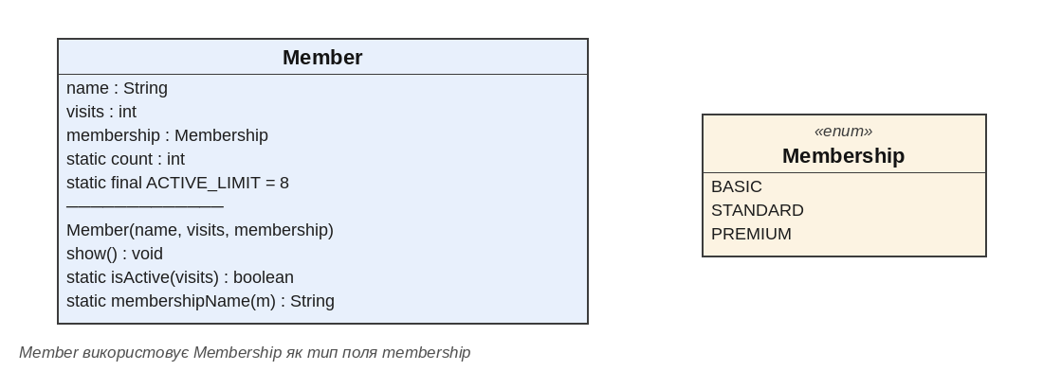
Рисунок 1 – Схема класу Member та перерахування Membership
4. Лістинг програми
Файл PR2/src/Main.java (перерахування Membership, клас предметної області Member та клас Main):
enum Membership {
BASIC,
STANDARD,
PREMIUM
}
class Member {
String name; // поле об'єкта
int visits; // поле об'єкта
Membership membership; // поле об'єкта типу enum
static int count = 0; // статичне поле: спільне для всіх
static final int ACTIVE_LIMIT = 8; // константа: відвідувань на місяць
Member(String name, int visits, Membership membership) {
this.name = name;
this.visits = visits;
this.membership = membership;
count++;
}
void show() {
System.out.println(name + " — відвідувань: " + visits
+ ", абонемент: " + membershipName(membership));
}
static boolean isActive(int visits) {
return visits >= ACTIVE_LIMIT;
}
static String membershipName(Membership membership) {
switch (membership) {
case BASIC:
return "Базовий";
case STANDARD:
return "Стандартний";
case PREMIUM:
return "Преміум";
default:
return "Невідомий";
}
}
}
public class Main {
public static void main(String[] args) {
Member[] members = {
new Member("Олена Коваль", 12, Membership.PREMIUM),
new Member("Андрій Шевченко", 5, Membership.BASIC),
new Member("Ірина Бондар", 9, Membership.STANDARD),
new Member("Максим Ковальчук", 3, Membership.STANDARD)
};
System.out.println("Кількість створених відвідувачів: " + Member.count);
System.out.println("\n=== Усі відвідувачі ===");
for (Member member : members) {
member.show();
}
System.out.println("\n=== Активні відвідувачі (від "
+ Member.ACTIVE_LIMIT + " відвідувань) ===");
int activeCount = 0;
for (Member member : members) {
if (Member.isActive(member.visits)) {
System.out.println(member.name + " — " + member.visits);
activeCount++;
}
}
System.out.println("Кількість активних: " + activeCount);
System.out.println("\n=== Відвідувачі з прізвищем, що містить «Коваль» ===");
for (Member member : members) {
if (member.name.contains("Коваль")) {
System.out.println(member.name.toUpperCase());
}
}
System.out.println("\n=== Кількість відвідувачів за типом абонемента ===");
for (Membership type : Membership.values()) {
int n = 0;
for (Member member : members) {
if (member.membership == type) {
n++;
}
}
System.out.println(Member.membershipName(type) + " (" + type.name() + "): " + n);
}
}
}
5. Результат виконання програми
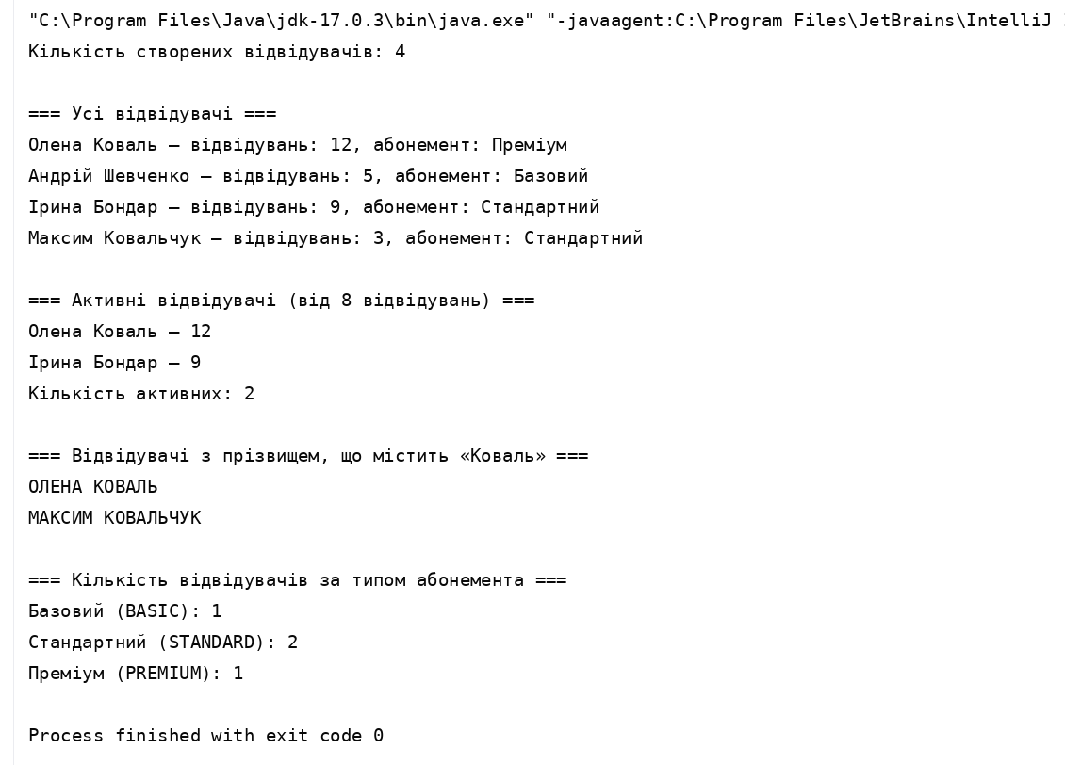
Рисунок 2 – Результат виконання програми
6. Пояснення до програми
Звичайні та статичні члени класу
Звичайними (нестатичними) є поля name, visits і membership, а також метод show(). Кожен об’єкт Member має власні значення цих полів: у кожного відвідувача своє ім’я, своя кількість відвідувань і свій тип абонемента. Метод show() викликається для конкретного об’єкта, наприклад member.show(), і виводить саме його дані.
Статичними є поле count, константа ACTIVE_LIMIT та методи isActive(int visits) і membershipName(Membership membership). Поле count належить класу, а не окремому об’єкту: для всіх відвідувачів існує одна спільна копія, яка збільшується в конструкторі під час створення кожного об’єкта. Статичні методи викликаються через ім’я класу без створення об’єкта — Member.isActive(member.visits) та Member.membershipName(type). Метод isActive() отримує кількість відвідувань як параметр і повертає результат через return.
Перерахування enum
Створено перерахування Membership з трьома значеннями: BASIC (базовий абонемент), STANDARD (стандартний) і PREMIUM (преміум). Воно використовується як тип поля membership класу Member, тому тип абонемента може набувати лише одного з наперед визначених значень — на відміну від рядка, у який можна випадково записати будь-який текст. Значення задаються під час створення об’єктів, наприклад Membership.PREMIUM.
У методі membershipName() значення enum опрацьовуються в конструкції switch і перетворюються на українські назви. Метод values() використано в main() для перебору всіх типів абонементів і підрахунку відвідувачів кожного типу, а метод name() повертає назву константи (BASIC, STANDARD, PREMIUM).
Призначення static final
Константа ACTIVE_LIMIT = 8 задає мінімальну кількість відвідувань на місяць, починаючи з якої відвідувач вважається активним. Модифікатор static робить її спільною для всього класу, а final забороняє змінювати значення під час виконання програми. Константа використовується в методі isActive() та в підписі під час виведення списку активних відвідувачів.
7. Додаткові завдання
Завдання «Знайди помилку»
class Counter {
int value = 10;
static void printValue() {
System.out.println(value);
}
}
Код не компілюється, оскільки статичний метод printValue() звертається до нестатичного поля value. Статичний метод належить класу і може викликатися без створення об’єкта, тому в ньому немає об’єкта, поле value якого потрібно вивести. Виправити помилку можна двома способами: зробити поле статичним (static int value = 10;) або зробити метод звичайним (прибрати static) і викликати його для об’єкта: new Counter().printValue().
Завдання «Що виведе програма?»
Програма виведе 3. Поле count є статичним, тому всі три об’єкти User змінюють одну спільну змінну класу: кожен виклик конструктора збільшує її на 1, і після створення об’єктів a, b і c значення User.count дорівнює 3.
8. Висновки
Під час виконання практичного заняття було створено програму «Фітнес-клуб» з класом Member та перерахуванням Membership.
Поле об’єкта (name, visits, membership) зберігається окремо в кожному екземплярі класу, тоді як статичне поле count існує в єдиному екземплярі для всього класу і є спільним для всіх об’єктів. Тому після створення чотирьох відвідувачів значення Member.count дорівнює 4.
Було реалізовано звичайний метод show(), який викликався для кожного об’єкта масиву (member.show()), та статичні методи isActive() і membershipName(), які викликалися через ім’я класу (Member.isActive(...), Member.membershipName(...)). Конструктор з параметрами ініціалізував поля об’єкта через this і збільшував лічильник count.
Перерахування Membership обмежило тип абонемента трьома допустимими значеннями; у програмі використано, зокрема, значення Membership.PREMIUM, а метод values() дозволив перебрати всі типи. Константа static final ACTIVE_LIMIT задала незмінний поріг активності, спільний для всіх відвідувачів.
За результатами роботи програми зі створених чотирьох відвідувачів активними є двоє — Олена Коваль (12 відвідувань) і Ірина Бондар (9 відвідувань); операція з рядком contains("Коваль") знайшла двох відвідувачів, прізвища яких містять цей фрагмент, а підрахунок за типами показав по одному відвідувачу з базовим і преміум-абонементом та двох зі стандартним.

